序号 | 名称 | 参数 | 品牌 | 单位 | 数量 | 图片
1 | 高脚凳 | 参数：不锈钢底角，高度最高80cm 可调节、凳面宽度54CM | 荣妍 | 个 | 8 | 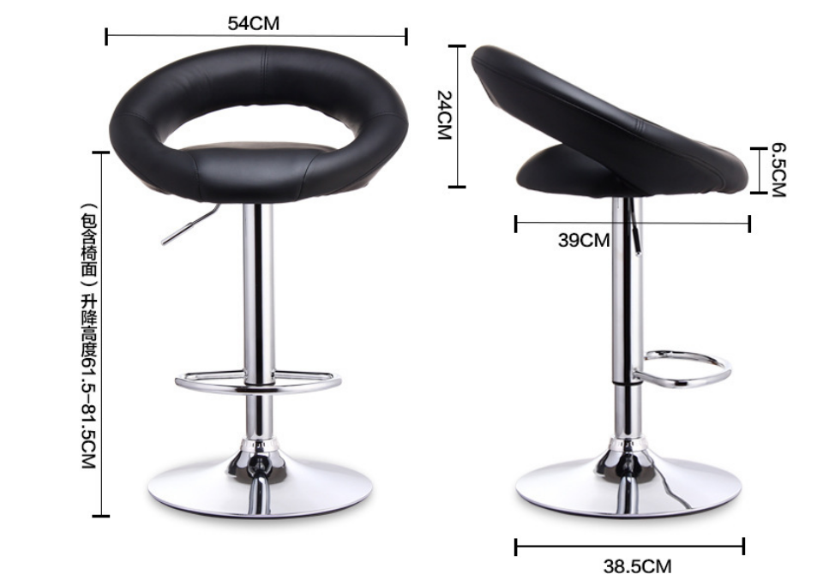
竞价备注： 成交后3个工作日供货

